
JZ1017
SF6/N2混合气智能化灌冲装置

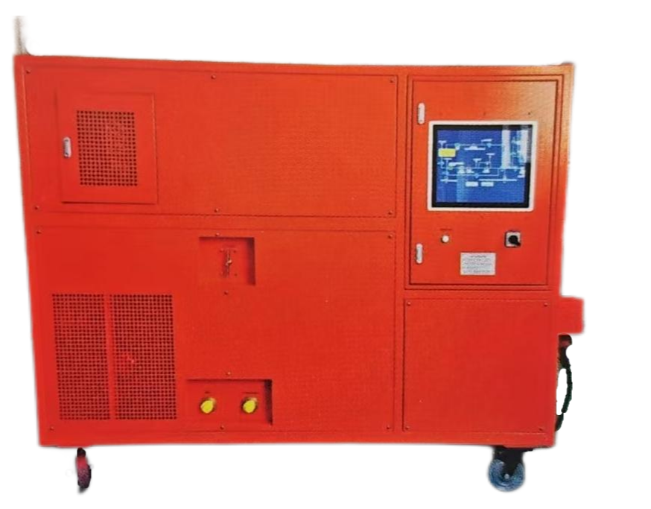

1 产品介绍
六氟化硫气体(SF。)因具有优异的灭弧和绝缘性能，自20世纪60年代起被成功地应用于高压电器中，引起高压电气设备的一场大革新。目前，中国电力系统行业不断在发展，SF。的使用量增加对温室效应的影响也跟着日益显著,也被联合国环境署定为温室气体，它的温室效应是等量CO,气体的23900倍。SF。气体在压力较大、环境温度较低的情况下容易液化，使其在寒冷地区的应用受到限制。寻找一种能够替代或部分替代SF。的环境友好型、液化温度低的气体作为绝缘和灭弧介质显得十分紧迫。为实现电网节能减排、碳中和，可持续发展，提供有力的后盾，为了保证SF。高压电气设备在极寒地区能够正常运行，需要直接或间接的使SF。气体的液化温度降低，可行的方法就是用SF混合气体代替SF。气体，其中SF/N2和 SF/CF4两种混合气体已在实践中广泛应用。因此，我司为了提倡国家号召要求自主研发并推广大型SF/N,和SF/CF，气体混合充气回收分离处理设备，集中混合灌充、集中混合回收循环再利用、集中处理分离提纯灌装，集中尾气中和处理,以达到环保无毒排放，促进混合气体高压电气设备发展和电网可靠运行具有重要意义。

2 功能特点
- 采用进口技术全无油压缩机；
- 采用进口高精度粉尘过滤芯，气体过滤良好；
- 采用静态和动态双结合混合技术保证气体混合均匀；
- SF/N2气体配比混合和差压灌充；
- 自动计算功能；在灌充过程中实时检测对不合格混合气体通过自动计算需要补气配比比例进行补气达到合格气体；
- 补气功能：根据气室当前的压力、比例、体积、计算出需要调整正确比例的范围补气量再次进行补气灌充达到标准值；
- 功能齐全，结构简单，操作简便。

3 技术指标
序号 | 名称 |  | 单位 | 参数值
1 | 混合气体混合灌充速度 |  | L/min | ≤500
2 | 混合充气压力 |  | MPa | ≤1.5
3 | 配气误差 |  | / | ≤土0.5%
4 | 加热温度 |  | ℃ | 0-100
5 | 噪音 |  | dB | <72
6 | 电源 | 频率 | Hz/kW | 50/6
6 | 电源 | 电压 | V | 380
7 | 工作环境温度 |  | C | -20~50

4 产品图片
